АРТИКУЛЯЦИОННАЯ ГИМНАСТИКА
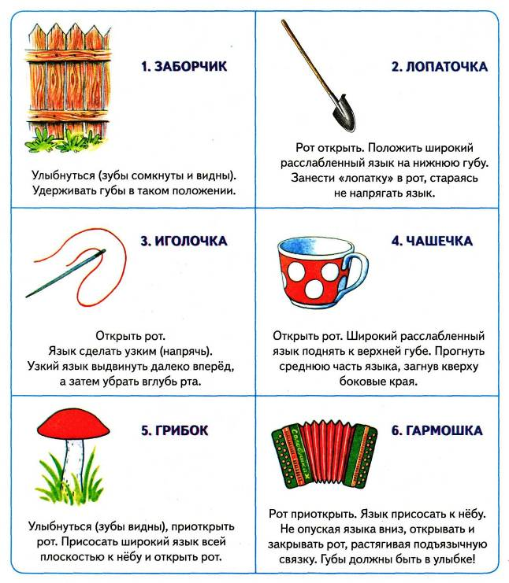
Все упражнения выполняются перед зеркалом. Упражнения 1—5 предполагают удержание статической позы под счёт до 5 (до 10); упражнения 6—12 выполняются 10—15 раз.

